Структурное подразделение «Детский сад №18 комбинированного вида» муниципального бюджетного дошкольного образовательного учреждения» Детский сад «Радуга» комбинированного вида»
Рузаевского муниципального района Республики Мордовия

Проект по здоровому образу жизни:
«Наше сокровище - это здоровье»
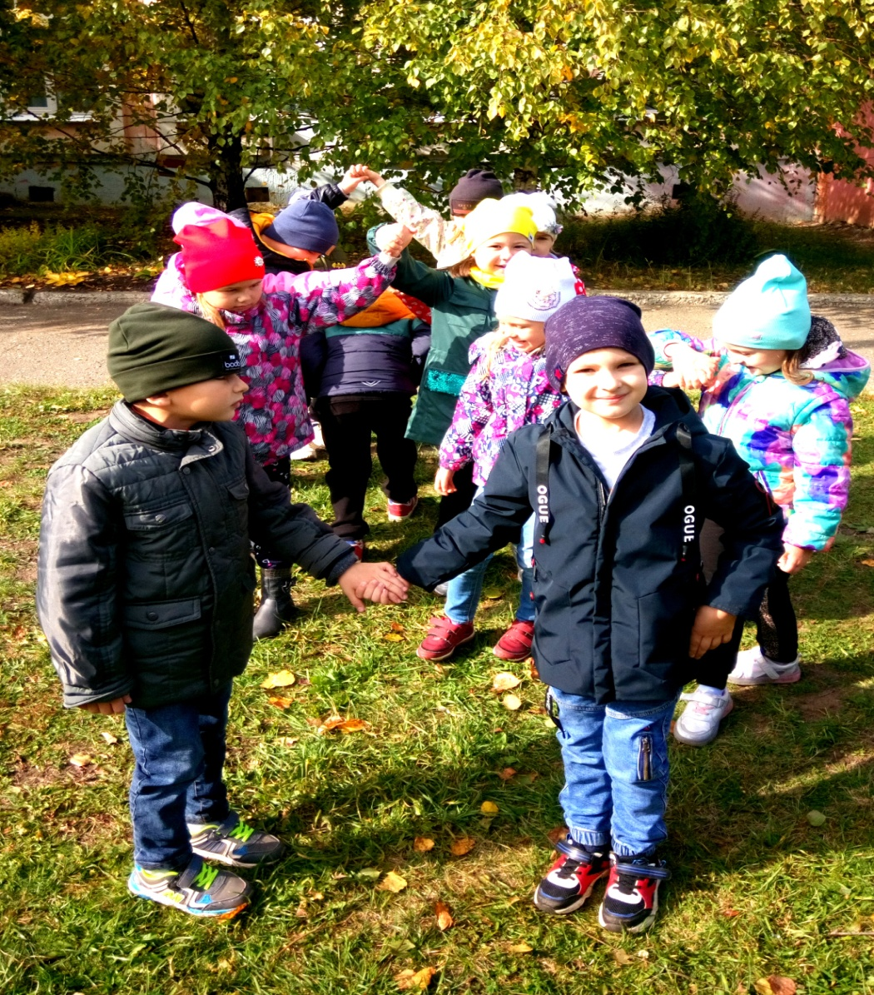
Подготовила:
инструктор по физической культуре Павлова Е. С.

Рузаевка 2020 г.

Паспорт проекта
«Наше сокровище - это здоровье»
Автор: инструктор по физической культуре Павлова Е.С.
Место работы: Структурное подразделение «Детский сад №18 комбинированного вида» муниципального бюджетного дошкольного образовательного учреждения» Детский сад «Радуга» комбинированного вида» Рузаевского муниципального района Республики Мордовия
Место реализации проекта: Детский сад №18 г. Рузаевка.
Вид проекта: среднесрочный.
Направление проекта: познавательный.
Возраст: дошкольники 6-7 лет.
Участники проекта: инструктор по физической культуре, дошкольники 6-7 лет группа «Букварята».
Срок реализации: с 28.09 . – .02. 10. 2020 г.
Продукт проектной деятельности: викторина по здоровому образу жизни «Правила здоровья»

Пояснительная записка

Здоровье — дороже золота.
У. Шекспир

Забота о здоровом образе жизни - это основа физического и нравственного здоровья. Забота о здоровье ребёнка стала занимать во всём мире приоритетные позиции. Сохранение и укрепление здоровья подрастающего поколения превращается сейчас в первоочередную социальную проблему.
Здоровье рассматривается как полное физическое, психическое и социальное благополучие, как гармоничное состояние организма, которое позволяет человеку быть активным в своей жизни, добиваться успехов в различной деятельности. Фундамент активного здорового долголетия закладывается именно в период дошкольного возраста, отсюда, растет необходимость приобщения детей к здоровому образу жизни, поиска средств для сохранения и укрепления здоровья детей и повышение уровня их культуры здоровья. Если мы будем приобщать детей к здоровому образу жизни на основе осознанного отношения к своим действиям, то это сформирует необходимые умения и навыки, полезные привычки у детей и обеспечит оценку и самоконтроль поведения для сохранения и укрепления своего здоровья.
Очень важным на сегодняшний день является формирование у детей дошкольного возраста убеждений в необходимости сохранения своего здоровья и укрепления его посредствам приобщения к здоровому образу жизни.
Цель проекта: обогатить и закрепить знания дошкольников о здоровом образе жизни, о пользе физических упражнений и спорта в жизни человека.
Задачи:
– сформировать у детей представление о здоровье как одной из главных ценностей человеческой жизни, об умении беречь своё здоровье и заботиться о нём;
– формировать базу знаний и практических навыков здорового образа жизни;
– развивать у детей интерес к занятиям физической культурой и спортом,
– обогатить знания дошкольников о том, что полезно и что вредно для организма.
– развивать способность практически применять полученные знания в социальной среде.
Планируемый результат:
Дошкольники.
– сформированность гигиенической культуры у детей и наличие потребности в здоровом образе жизни (умения соблюдать режим дня, знания о правильном питании и витаминах и т.п.);
– воспитание интереса и потребности в занятиях физкультурой и спортом;
– умение принимать полученные знания в игровой и повседневной жизни.
Родители:
– повышение информационной компетентности родителей в вопросах физического воспитания дошкольников в детском саду.
Педагоги:
– повышение профессиональной компетентности в формировании знаний и практических умений в вопросах здорового образа жизни у детей 6-7 лет.

Этапы проекта
I Подготовительный этап.
Цель: определение задач и направления работы по обогащению и закреплению знаний дошкольников в области здорового образа жизни и о пользе занятий физкультурой и спортом.

Направление работы | Содержание деятельности
Работа с методической литературой | Подбор занятий, дидактических, сюжетных и подвижных игр, иллюстрированного материала, бесед по данной проблеме.
Подбор необходимого оборудования. | Разработка консультации, конспектов, сценария викторины по здоровому образу жизни «Правила здоровья».
 | Художественные произведения, карточки «Полезные продукты», «Спорт», муляжи фруктов и овощей, корзинки, карандаши, альбомы.

II Практический этап.
Цель: осуществление работы по обогащению и закреплению знаний дошкольников в области здорового образа жизни и пользе занятий физкультурой и спортом.
Направление работы | Содержание деятельности
Работа с детьми
Педагогические беседы. | «Правила личной гигиены», «Полезная и вредная пища», «Значение занятий физкультурой и спортом для сохранения здоровья».
Дидактические игры | «Полезно или нет», «Продолжи предложение», «Это правда или нет?», «Доскажи словечко».
Загадки | «Где живут витамины», «Помощники чистоты», «Спорт».
Чтение художественной литературы. | «Лесная сказка», «Волшебный нос», «Гимнастика и Разминка».
Изобразительная деятельность | «Любимый вид спорта».
Сюжетные игры | «Тренировка спортсменов», «Режим дня».
Физкультминутки | «Пора на зарядку», «Кто зарядкой занимается тот здоровья набирается!», «Раз, два, три по порядку становись».
Проведение подвижных игр. | «Овощи и фрукты», «Поймай микроба», «Правила гигиены», «Тише едешь дальше, будешь», «Найди себе пару».
Работа с родителями
Оформление родительского уголка | Консультация «Физкультура в детском саду»

III этап Заключительный
Цель: закрепление полученных знаний дошкольников в области здорового образа жизни и пользе занятий физкультурой и спортом.
Направление работы | Содержание деятельности
Работа с детьми
Проведение викторины | «Правила здоровья»

Приложение «Фотографии к проекту»
